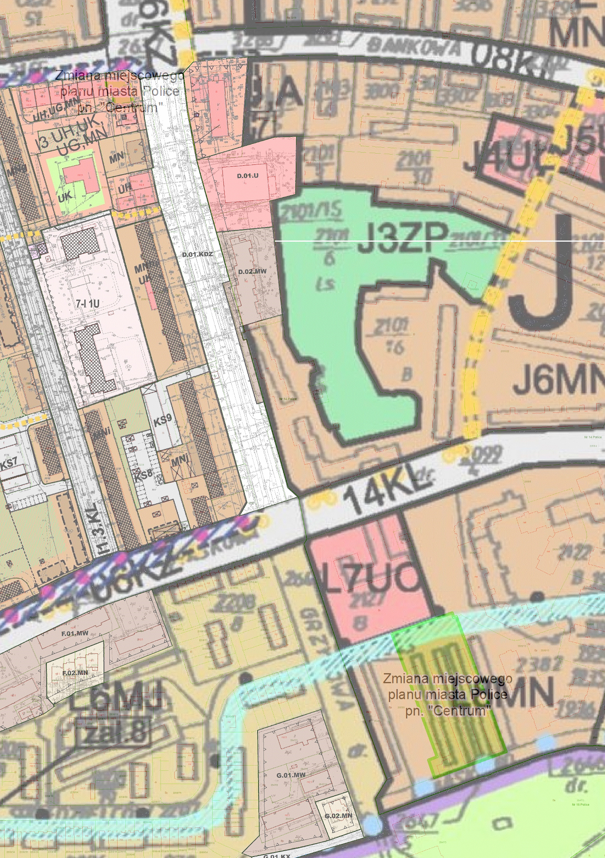
Legenda:
Granice terenu objętego uchwałą
Skala 1:2000

I

J

Załącznik nr 1.4 do
Uchwały Nr IX/73/2015
Rady Miejskiej w Policach
z dnia 25 czerwca 2015r.

